Приложение 2 к извещению о проведении электронного конкурса на право заключения договора аренды муниципального недвижимого имущества

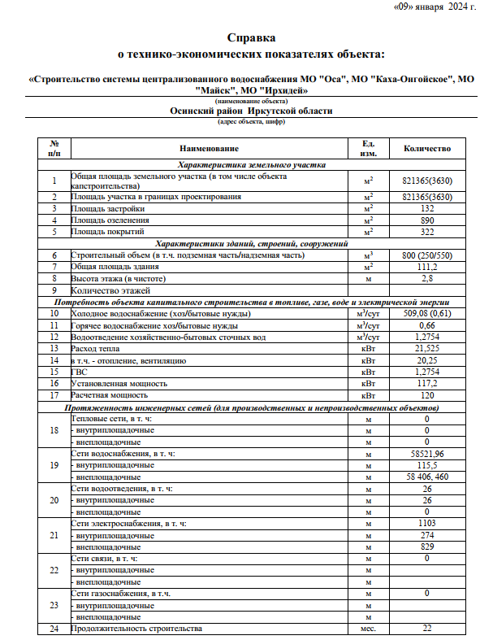

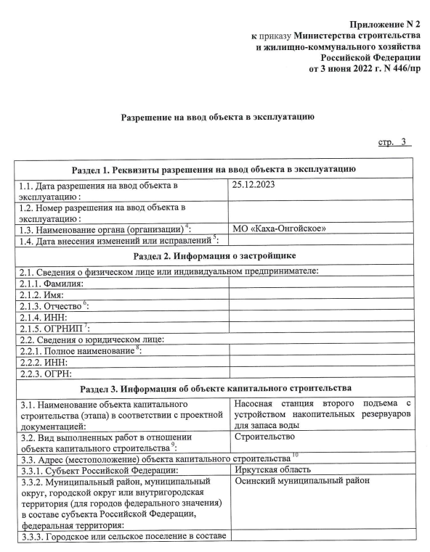

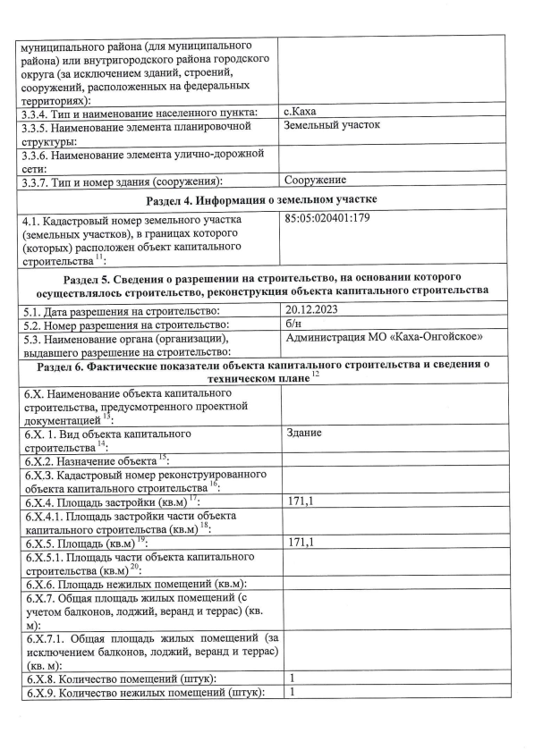

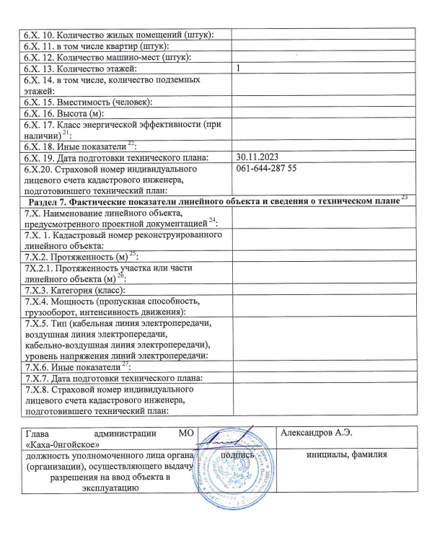

Приложение 2
к проекту договора аренды недвижимого имущества

Плановые значения показателей надежности, качества и энергетической эффективности объекта холодного водоснабжения
Наименование показателя | плановое значение
 | 2024 | 2025 | 2026 | 2027 | 2028
Доля проб питьевой воды, подаваемой с источников водоснабжения в распределительную водопроводную сеть, не соответствующих установленным требованиям, в общем объеме проб, отобранных по результатам производственного контроля качества питьевой воды, % | 0 | 0 | 0 | 0 | 0
Количество перерывов в подаче воды, произошедших в результате аварий, повреждений и иных технологических нарушений в расчете на протяженность водопроводной сети в год, ед./км | 0 | 0 | 0 | 0 | 0
Удельный расход электрической энергии, потребляемой в технологическом процессе подготовки и транспортировки питьевой воды, на единицу объема воды, отпускаемой в сеть, кВт*ч/м3 | 3,52 | 3,52 | 3,52 | 3,52 | 3,52

Арендодатель: | Арендатор:

Подписи сторон

